Лабораторная работа №10

Текстовой редактор vi

Буллер Татьяна Александровна

Содержание

# 1 Цель работы

Познакомиться с операционной системой Linux. Получить практические навыки работы с редактором vi, установленным по умолчанию практически во всех дистрибутивах.

# 2 Выполнение лабораторной работы

## 2.1 Подготовка рабочего пространства.

В задании лабораторной работы предлагается создать новый каталог ~/work/os/lab06. Для этого можно использовать mkdir, но я предпочту воспользоваться существующим каталогом лабораторной работы. Создаю файл там:

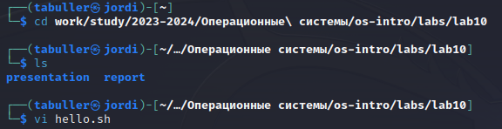

Рис. 1: Переход в каталог и создание файла

## 2.2 Текстовый редактор.

По умолчанию файл открывается в командном режиме. Для того, чтобы перейти в режим вставки, нажимаем клавишу i - внизу появляется строка, указывающая на то, что мы находимся в соответствующем режиме.

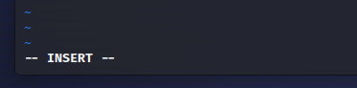

Рис. 2: Указатель на режим вставки

Вставляем скрипт, предложенный в задании лабораторной работы. После этого с помощью клавиши Esc возвращаемся в командный режим.

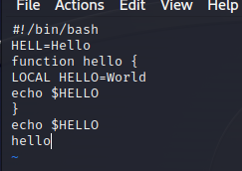

Рис. 3: Введенный текст

Вводим команду Shift+; (:), тем самым вызвав режим последней строки. Там вводим команду wq (write+quit) для того, чтобы записать изменения в файл и выйти из редактора.

Режим последней строки

Рис. 4: Режим последней строки

Следующим шагом дадим право на исполнение файлу hello.sh (chmod +x hello.sh). Проверим правильность выполнения команды через вывод ls: видим, что название файла подсвечивается зеленым, значит он может быть исполнен.

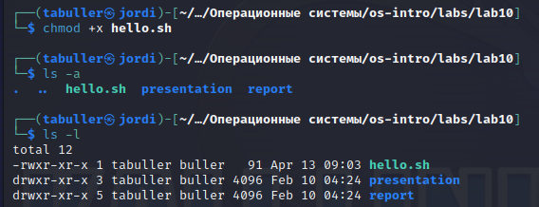

Рис. 5: Добавление права на исполнение

Далее вновь откроем файл и произведем операции редактирования. С помощью перехода в уже известный режим вставки исправим HELL на HELLO. После, вернувшись в командный режим, перейдем в начало четвертой строки и комбинацией клавиш сw заменим слово LOCAL на local. Нас перебросит в режим вставки, предварительно удалив слово после курсора.

Перейдем в конец файла и с помощью клавиши а из командного режима вставим строку echo $HELLO. Тут же удалим ее комбинацией клавиш dd, отменим изменения клавишей u и вновь используем Shift+; wq для сохранения файла и выхода из редактора.

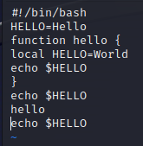

Рис. 6: Отредактированный файл

# 3 Выводы

Получены практические навыки работы с редактором vi, установленным по умолчанию практически во всех дистрибутивах.